

**Orientações para renovação de módulos do curso de língua estrangeira pelo SEI**

A bolsa será concedida para um único curso de idiomas com duração de até quatro anos. Os cursos costumam ser divididos em módulos, em regra semestrais ou anuais. Dessa forma, ao final de um módulo é preciso comprovar o aproveitamento do módulo, ao mesmo tempo em que solicita o próximo módulo a ser cursado.

Para isso, é necessário a inclusão dos seguintes documentos pelo SEI, referente ao:

* Módulo concluído:

I - Boletim ou Declaração de aproveitamento do módulo expedida pela instituição de ensino.

II - Avaliação de Curso de Língua Estrangeira

* Novo módulo solicitado:

III - Solicitação de Bolsa de Língua Estrangeira

IV - Termo de Compromisso de Bolsa de Língua Estrangeira

X - Contrato do Novo Módulo

**I - Boletim ou Declaração de aproveitamento do módulo expedida pela instituição de ensino.**

1. Clique em incluir documento , exiba todos os tipos de documentos por meio do ícone  e em seguida selecione “Externo”. A seguinte tela será aberta:

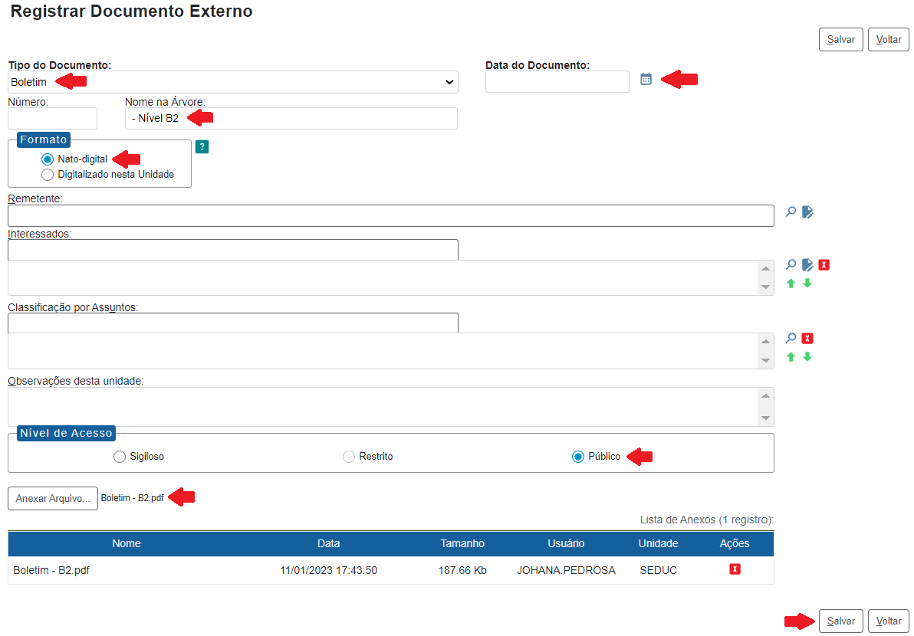

1. Em tipo de documento, selecione “**Boletim**” ou “**Declaração**”, conforme o caso.
2. Preencha a data com a data do dia.
3. Selecione o tipo de conferência, conforme o caso.
4. Em nível de acesso, selecione “**Público”**.
5. Clique em “**Escolher arquivo**” e selecione o *pdf* do boletim do módulo finalizado ou declaração de aproveitamento expedido pela instituição de ensino.
6. Clique em “**Salvar**”.
7. Volte para a árvore do processo, clicando em seu número.

**II - Avaliação de Curso de Língua Estrangeira**

1. Clique no ícone “Incluir Documento”: , exiba todos os tipos de documentos por meio do ícone  e em seguida selecione “**Avaliação de Curso de Língua Estrangeira**”.

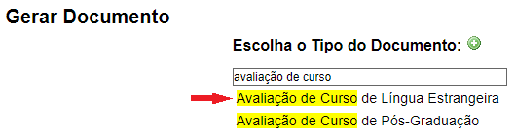

1. A seguinte tela será aberta:

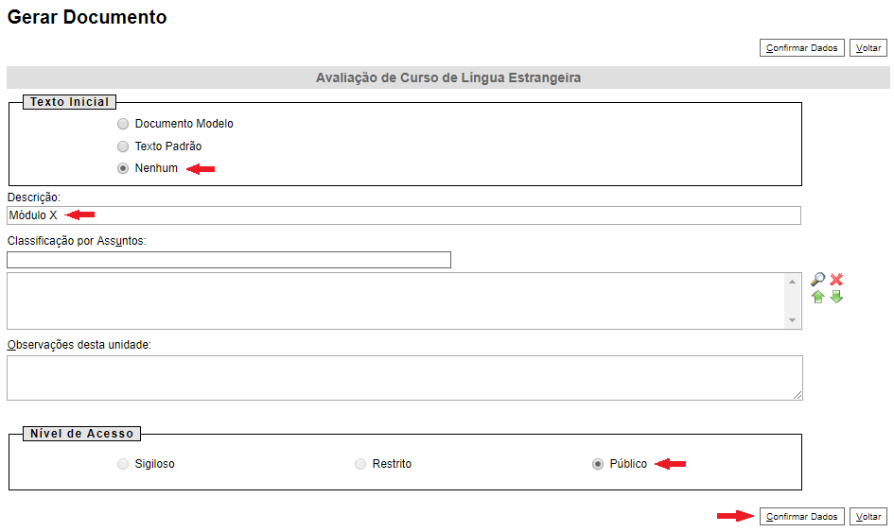

1. Em Texto Inicial, selecione “**Nenhum**”.
2. Em Descrição, digite o **nome do módulo** finalizado.
3. Em Nível de Acesso, selecione “**Público”**.
4. Em seguida, clique em “**Confirmar Dados**”.
5. Uma janela pop-up com o editor do formulário abrirá (é necessário que seu navegador esteja com a opção de bloquear pop-ups desativada).
6. Preencha a avaliação, marcando as respostas escolhidas. Edite o texto com os dados solicitados.
7. Em seguida, clique em  e feche o editor. Caso as informações digitadas não sejam apresentadas depois que a janela pop-up for fechada, bastar clicar sobre o documento gerado que este será atualizado. Para editar o documento, basta clicar no ícone .
8. Assine o documento por meio do ícone .
9. Volte para a árvore do processo, clicando em seu número.

**III - Solicitação de Bolsa de Língua Estrangeira**

1. Clique no ícone “Incluir Documento”: .
2. Exiba todos os tipos de documentos por meio do ícone  e, em seguida, selecione “**Solicitação de Bolsa – Língua Estrangeira**”

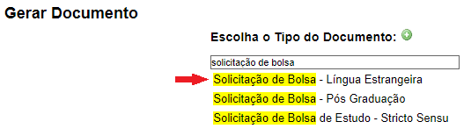

1. A seguinte tela aparecerá:

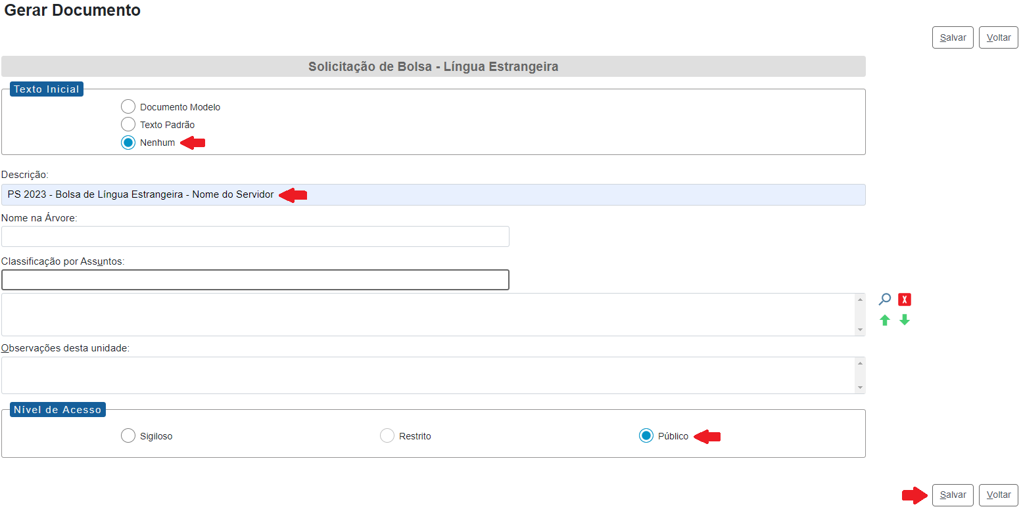

1. Em Texto Inicial, selecione “**Nenhum**”.
2. Em descrição, preencha “**PS (ANO) - Bolsa Língua Estrangeira – Nome do Servidor**”.
3. Em Nível de Acesso, selecione “**Público**”.
4. Em seguida, clique em **“Salvar”**.
5. Uma janela pop-up com o editor do formulário abrirá (é necessário que seu navegador esteja com a opção de bloquear pop-ups desativada).
6. Preencha a tabela com os seus dados e os do módulo do curso solicitado.

Exemplo:

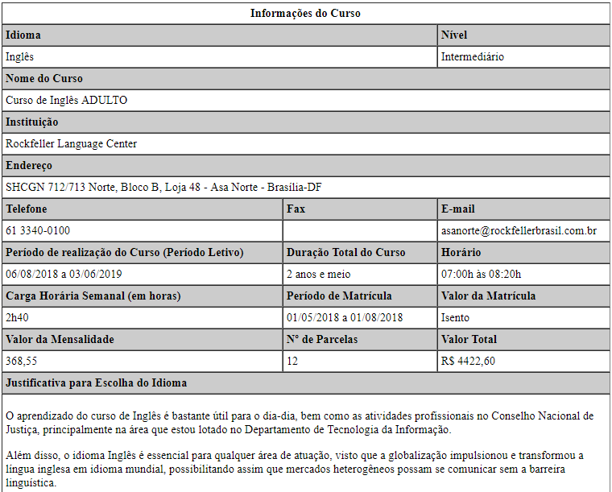

1. Finalizado o preenchimento, clique em  e feche o editor. Caso necessite editar alguma informação, clicar em “Editar Conteúdo”, ícone .
2. Assine e **solicite** que seu **superior hierárquico** também assine o documento.

**IV - Termo de Compromisso de Bolsa de Língua Estrangeira**

1. Clique no ícone “Incluir Documento”: , exiba todos os tipos de documentos por meio do ícone  e em seguida selecione “**Termo de Compromisso Bolsa Língua Estrangeira**”.

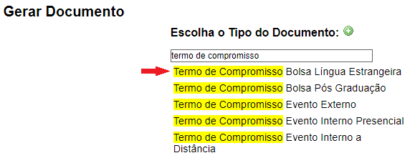

1. A seguinte tela será aberta:

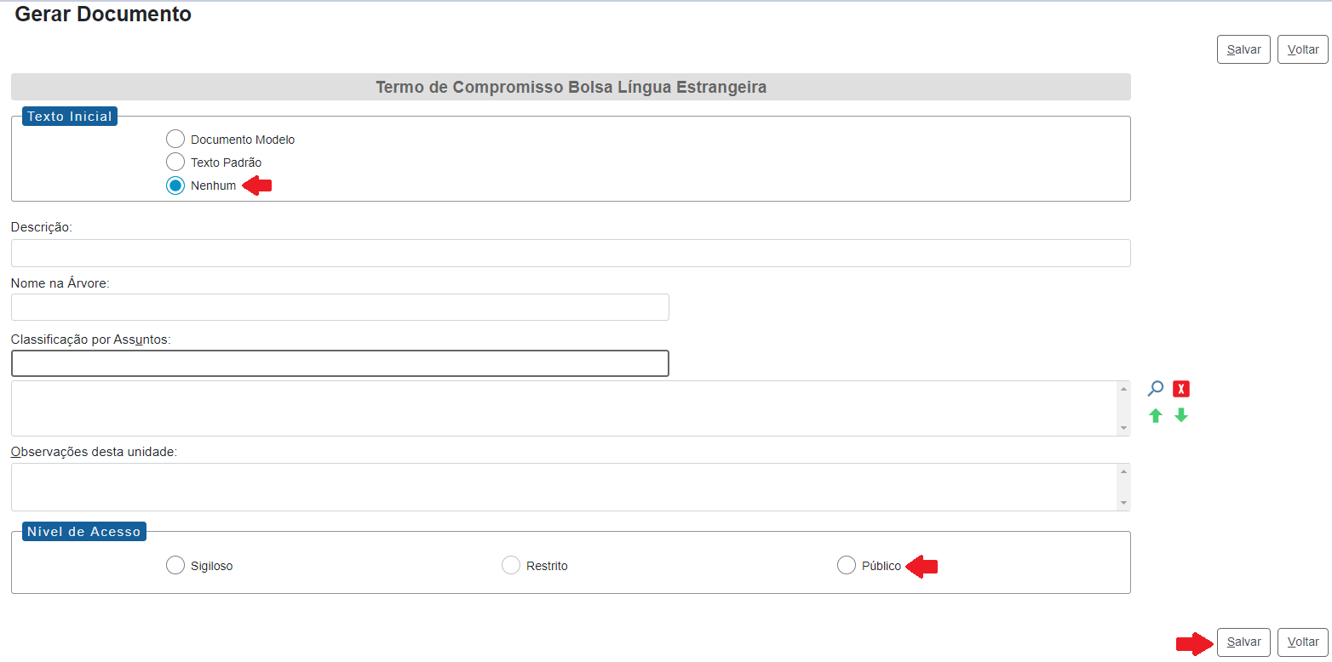

1. Em Texto Inicial, selecione “**Nenhum**”.
2. Em nível de acesso, selecione “**Público**”.
3. Em seguida, clique em “**Salvar**”.
4. Uma janela pop-up com o editor do formulário abrirá (é necessário que seu navegador esteja com a opção de bloquear pop-ups desativada).
5. Edite o texto, informando o idioma do curso, o módulo a ser cursado, a instituição de ensino e o período. Em seguida, clique em Salvar e feche o editor. Caso as informações digitadas não sejam apresentadas depois que a janela pop-up for fechada, bastar clicar sobre o documento gerado que este será atualizado. Para editar o documento após fechar o editor, basta clicar no ícone .

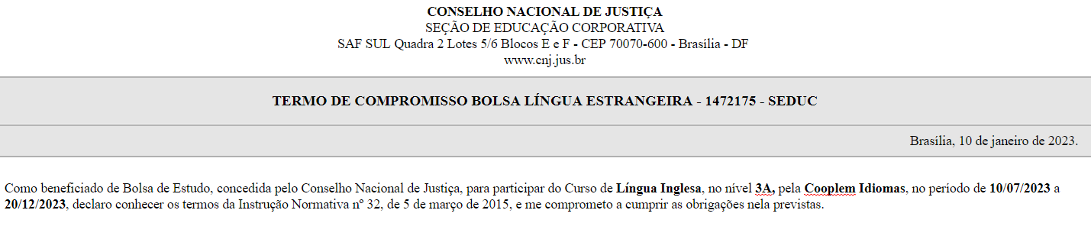

1. Assine o documento por meio do ícone .

**V - Contrato do Novo Módulo**

1. Clique em incluir documento , exiba todos os tipos de documentos por meio do ícone  e em seguida selecione “Externo”.
2. A seguinte tela será aberta:

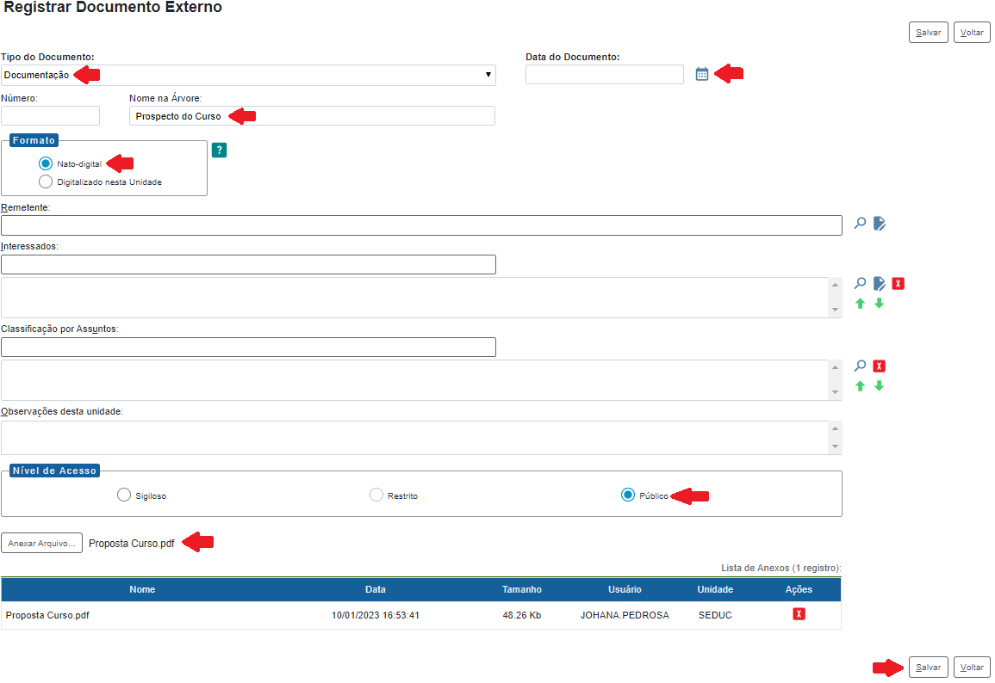

1. Em tipo de documento, selecione “**Contrato**”.
2. Preencha a data com a data do dia.
3. Em nome na árvore preencha com as informações do novo módulo solicitado.
4. Selecione o tipo de conferência, conforme o caso.
5. Em Nível de Acesso, selecione “**Público**”.
6. Clique em “**Procurar**” e selecione o *pdf* do contrato referente ao novo módulo solicitado ou outro documento da entidade promotora do curso que mencione: o nível/módulo a ser cursado, o idioma, a carga horária semanal, o período e o horário do curso e os valores da matrícula e das mensalidades do período letivo.
7. Clique em “**Salvar**”.
8. Para enviar mais de um *pdf* repita os passos do item 9.
9. Após coletadas as assinaturas do superior hierárquico/titular da unidade na solicitação de bolsa, envie o processo para SEDUC.

Em caso de dúvidas, encaminhe mensagem para [seduc@cnj.jus.br](mailto:seduc@cnj.jus.br)

**Secretaria de Gestão de Pessoas**

**Seção de Educação Corporativa**